Лабораторная работа №6 по дисциплине “Сети”
MAC и IP адреса. IPv6 адресация. Дополнительный эксперимент DHCPv6
Титульный лист не приводится по требованию задания. Отчет оформлен по ГОСТ 2019: поля 3 см слева, 1,5 см справа, шрифт Times New Roman 14, межстрочный интервал 1,5. Логи оформлены Consolas 10, серой подложкой, выравнивание по левому краю, межстрочный интервал 0,9. В тексте используются кавычки “”. Длинное тире не применяется.
1. Цель работы
Цель работы: изучить поведение MAC и IP адресов при передаче ICMP пакетов в симуляции, выполнить настройку IPv6 адресации в Cisco Packet Tracer, проверить доступность web ресурсов и связность с провайдером, а также провести дополнительный эксперимент по DHCPv6 stateful для повышения оценки.
2. Задачи лабораторной работы
- ЛР 6.1: выполнить эхо-запросы и наблюдать PDU в Simulation, снять значения MAC и IP адресов на ключевых устройствах, сделать выводы и ответить на вопросы.
- ЛР 6.2: настроить IPv6 адреса на маршрутизаторе R1 и на конечных устройствах, затем выполнить тестирование web доступа и проверку связи с ISP.
- Дополнительное исследование: настроить stateful DHCPv6 на R1 и перевести клиентов в режим Automatic, затем подтвердить получение адресов и параметров.
3. ЛР 6.1 “Определение MAC и IP адресов”
Работа выполнялась в Cisco Packet Tracer в режиме Simulation. При выполнении заданий я фиксировал значения в окне “PDU Information”. Основной смысл: показать, что при межсетевой передаче IP адреса в пакете сохраняются, а MAC адреса меняются на маршрутизаторе из-за переинкапсуляции. Также дополнительно анализируется TTL.
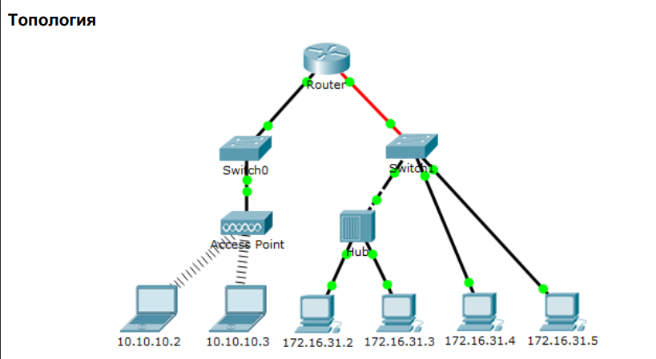
Рисунок 1: Топология ЛР 6.1
3.1. Задание 1: Эхо-запрос 172.16.31.2 -> 10.10.10.3
Краткое описание задания: с ПК “172.16.31.2” выполнить ping на узел “10.10.10.3”. Затем перейти в Simulation Panel справа, сбросить историю кнопкой “Reset Simulation”, после чего продвигать пакет кнопкой “Capture/Forward”. На источнике, маршрутизаторе и назначении открыть “PDU Information” и снять значения адресов.
3.1.1. Снятие показаний на источнике
Шаги: клик по ПК “172.16.31.2” на схеме, вкладка “Desktop”, кнопка “Command Prompt”, команда ping. Далее в Simulation по конверту открыть “PDU Information” и перейти на вкладку “Outbound PDU Details”.
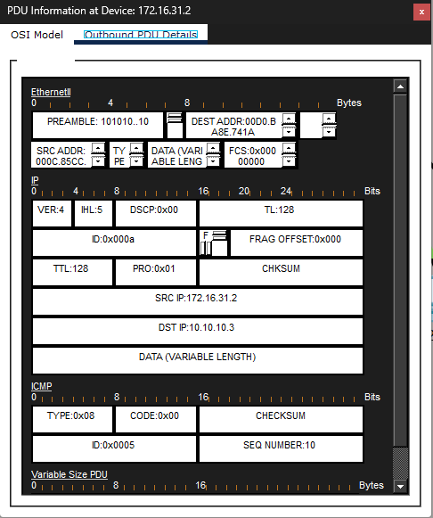
Рисунок 2: Источник 172.16.31.2, Outbound PDU Details
3.1.2. Снятие показаний на маршрутизаторе
Шаги: в Simulation найти событие на R1, клик по конверту, затем “PDU Information”. Для анализа интересны вкладки “Inbound PDU Details” и “Outbound PDU Details”.
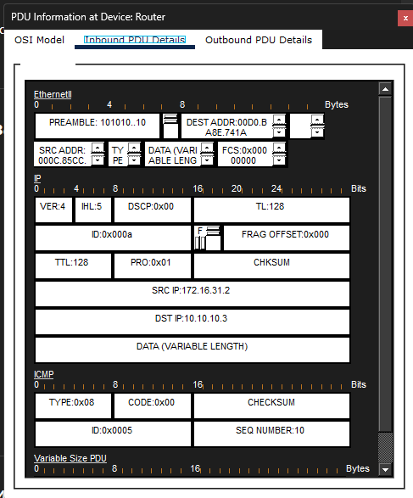
Рисунок 3: R1, Inbound PDU Details
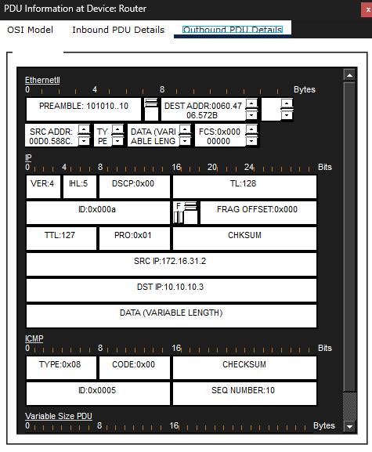
Рисунок 4: R1, Outbound PDU Details, TTL уменьшается
3.1.3. Снятие показаний на узле назначения
Шаги: на узле 10.10.10.3 открыть “PDU Information”. Для подтверждения доставки используется вкладка “Inbound PDU Details”.
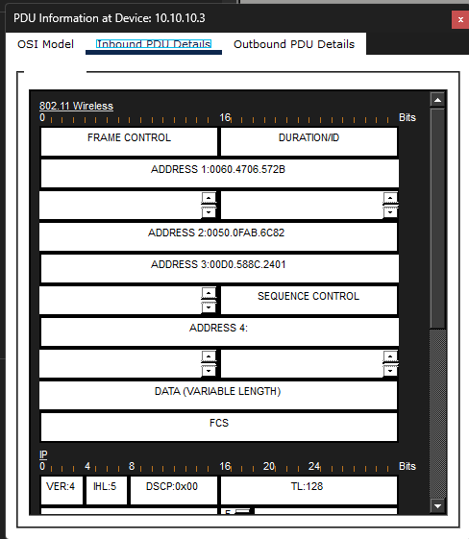
Рисунок 5: 10.10.10.3, Inbound PDU Details
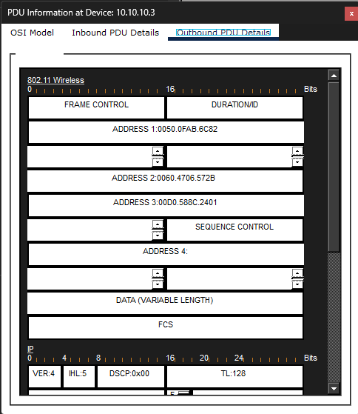
Рисунок 6: 10.10.10.3, Outbound PDU Details
3.1.4. Таблица наблюдений по заданию 1
Устройство | MAC назначения | MAC источника | IP источника | IP назначения
ПК 172.16.31.2 | 00D0:BA8E:741A | 000C:85CC:1DA7 | 172.16.31.2 | 10.10.10.3
R1 (выход) | 0060:4706:572B | 00D0:588C:2401 | 172.16.31.2 | 10.10.10.3
ПК 10.10.10.3 | 0060:4706:572B | 00D0:588C:2401 | 172.16.31.2 | 10.10.10.3

3.1.5. Вывод по заданию 1
Результат: IP адреса источника и назначения сохраняются. MAC адреса меняются при прохождении через маршрутизатор, потому что маршрутизатор формирует новый L2 заголовок на выходном интерфейсе. TTL уменьшается на 1 при прохождении маршрутизатора, что подтверждает межсетевой обмен.
3.2. Задание 2: Дополнительные эхо-запросы
Краткое описание задания: выполнить дополнительные ping внутри подсетей и между подсетями, затем по результатам определить, участвует ли маршрутизатор. Основной признак: TTL равен 128 внутри подсети и TTL равен 127 при прохождении одного маршрутизатора.
3.2.1. Листинги команд ping
C:\>ping 10.10.10.3

Pinging 10.10.10.3 with 32 bytes of data:

Reply from 10.10.10.3: bytes=32 time=25ms TTL=128
Reply from 10.10.10.3: bytes=32 time=15ms TTL=128
Reply from 10.10.10.3: bytes=32 time=16ms TTL=128
Reply from 10.10.10.3: bytes=32 time=12ms TTL=128

Ping statistics for 10.10.10.3:
Packets: Sent = 4, Received = 4, Lost = 0 (0% loss),
Approximate round trip times in milli-seconds:
Minimum = 12ms, Maximum = 25ms, Average = 17ms

C:\>

from 172.16.31.2
C:\>ping 172.16.31.3

Pinging 172.16.31.3 with 32 bytes of data:

Reply from 172.16.31.3: bytes=32 time=8ms TTL=128
Reply from 172.16.31.3: bytes=32 time=4ms TTL=128
Reply from 172.16.31.3: bytes=32 time=4ms TTL=128
Reply from 172.16.31.3: bytes=32 time=4ms TTL=128

Ping statistics for 172.16.31.3:
Packets: Sent = 4, Received = 4, Lost = 0 (0% loss),
Approximate round trip times in milli-seconds:
Minimum = 4ms, Maximum = 8ms, Average = 5ms

from 172.16.31.4
C:\>ping 172.16.31.5

Pinging 172.16.31.5 with 32 bytes of data:

Reply from 172.16.31.5: bytes=32 time=8ms TTL=128
Reply from 172.16.31.5: bytes=32 time=4ms TTL=128
Reply from 172.16.31.5: bytes=32 time=4ms TTL=128
Reply from 172.16.31.5: bytes=32 time=4ms TTL=128

Ping statistics for 172.16.31.5:
Packets: Sent = 4, Received = 4, Lost = 0 (0% loss),
Approximate round trip times in milli-seconds:
Minimum = 4ms, Maximum = 8ms, Average = 5ms

from 172.16.31.4
C:\>ping 10.10.10.2

Pinging 10.10.10.2 with 32 bytes of data:

Reply from 10.10.10.2: bytes=32 time=13ms TTL=127
Reply from 10.10.10.2: bytes=32 time=13ms TTL=127
Reply from 10.10.10.2: bytes=32 time=12ms TTL=127
Reply from 10.10.10.2: bytes=32 time=12ms TTL=127

Ping statistics for 10.10.10.2:
Packets: Sent = 4, Received = 4, Lost = 0 (0% loss),
Approximate round trip times in milli-seconds:
Minimum = 12ms, Maximum = 13ms, Average = 12ms

from 172.16.31.3
C:\>ping 10.10.10.2

Pinging 10.10.10.2 with 32 bytes of data:

Reply from 10.10.10.2: bytes=32 time=16ms TTL=127
Reply from 10.10.10.2: bytes=32 time=15ms TTL=127
Reply from 10.10.10.2: bytes=32 time=17ms TTL=127
Reply from 10.10.10.2: bytes=32 time=17ms TTL=127

Ping statistics for 10.10.10.2:
Packets: Sent = 4, Received = 4, Lost = 0 (0% loss),
Approximate round trip times in milli-seconds:
Minimum = 15ms, Maximum = 17ms, Average = 16ms
3.2.2. Примеры PDU для каждой проверки
Ниже приведены дополнительные PDU для демонстрации последовательности. Эти изображения я использовал, чтобы не опираться только на TTL в консоли, а показать изменения прямо в PDU Information.
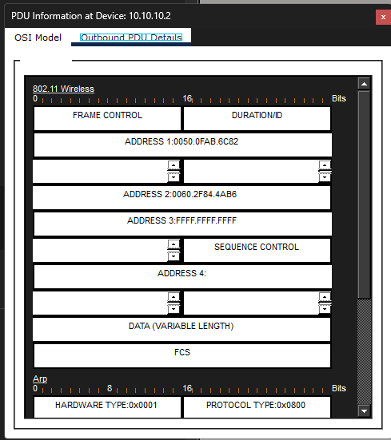
Рисунок 7: 10.10.10.2, PDU (проверка 10.10.10.2 -> 10.10.10.3)
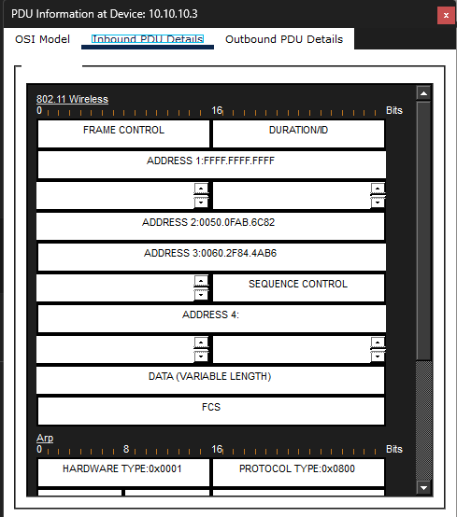
Рисунок 8: 10.10.10.3, Inbound PDU Details
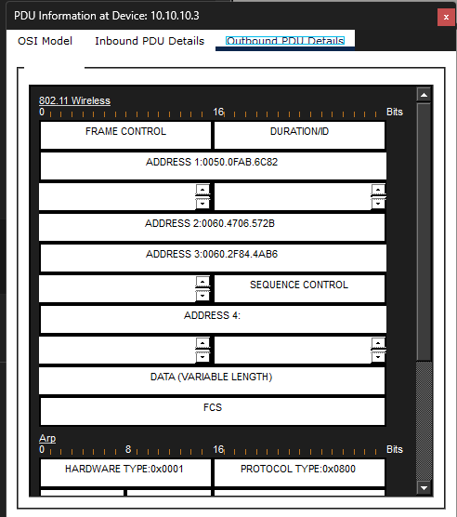
Рисунок 9: 10.10.10.3, Outbound PDU Details
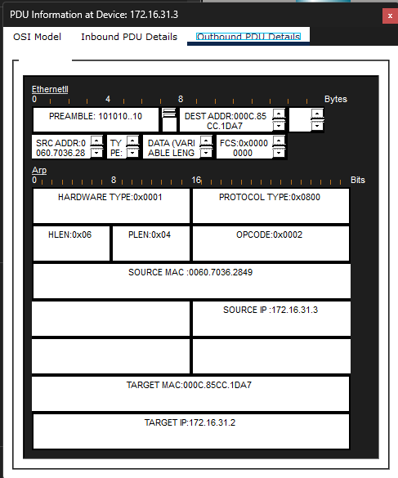
Рисунок 10: 172.16.31.2, Outbound PDU Details (172.16.31.2 -> 172.16.31.3)
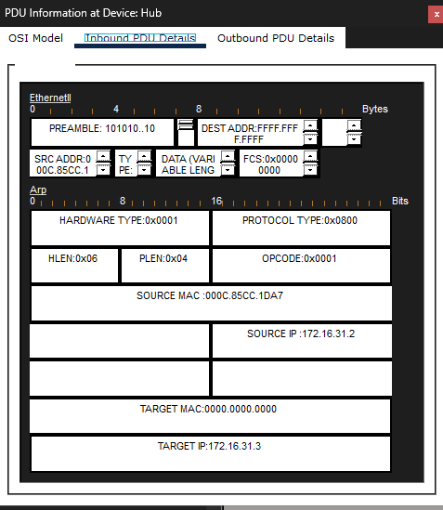
Рисунок 11: Hub, Inbound PDU Details
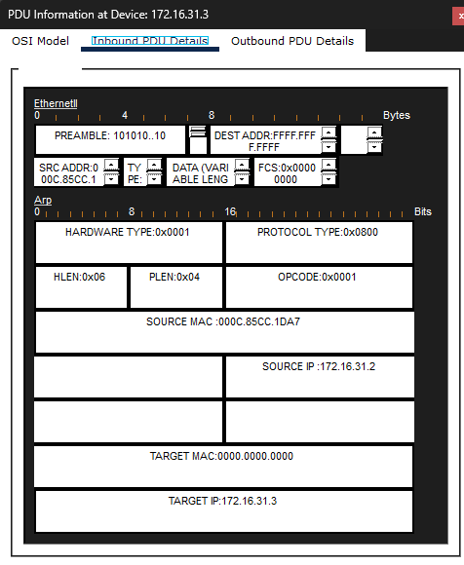
Рисунок 12: 172.16.31.3, Inbound PDU Details
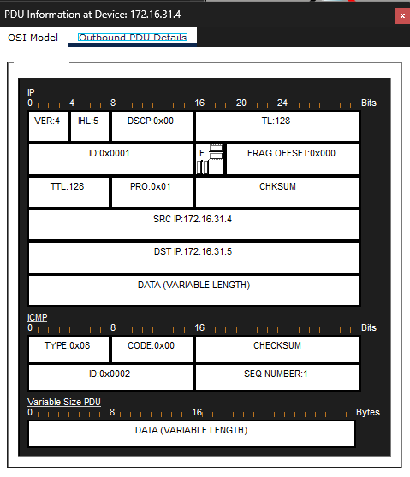
Рисунок 13: 172.16.31.4, Outbound PDU Details (172.16.31.4 -> 172.16.31.5)
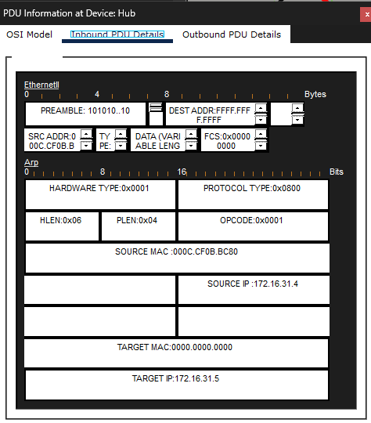
Рисунок 14: Hub, Inbound PDU Details (та же проверка)
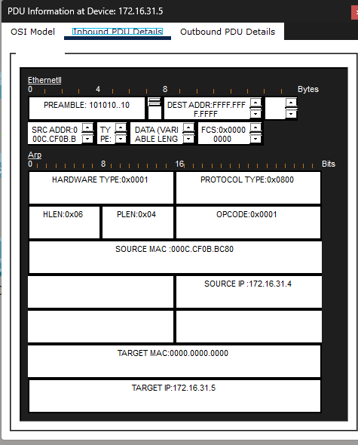
Рисунок 15: 172.16.31.5, Inbound PDU Details
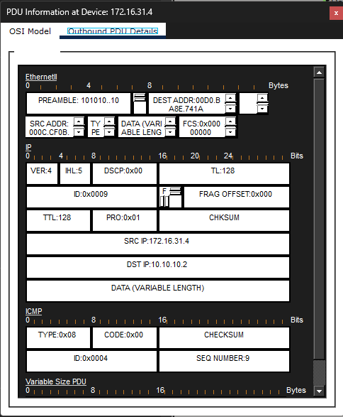
Рисунок 16: 172.16.31.4, межсетевой PDU (172.16.31.4 -> 10.10.10.2)
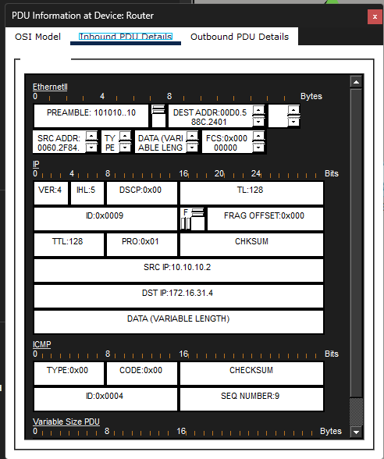
Рисунок 17: R1, Inbound PDU Details (межсетевой обмен)
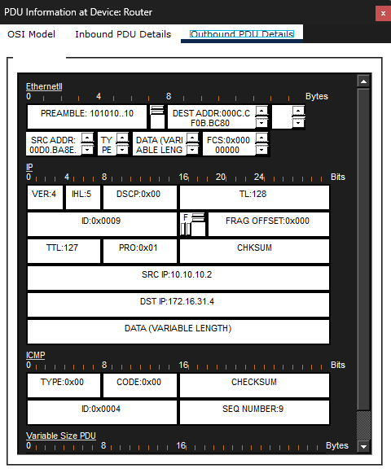
Рисунок 18: R1, Outbound PDU Details (TTL уменьшается)
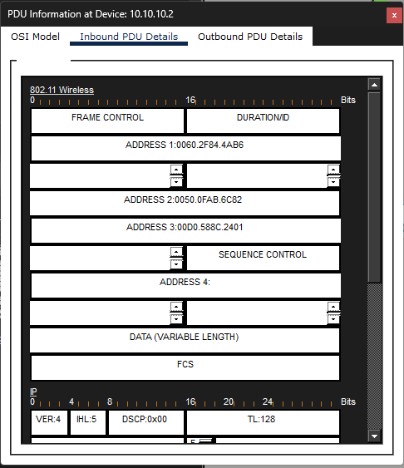
Рисунок 19: 10.10.10.2, Inbound PDU Details (межсетевой обмен)
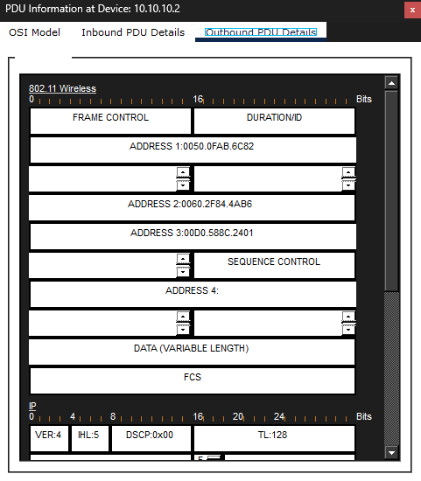
Рисунок 20: 10.10.10.2, Outbound PDU Details (ответ)
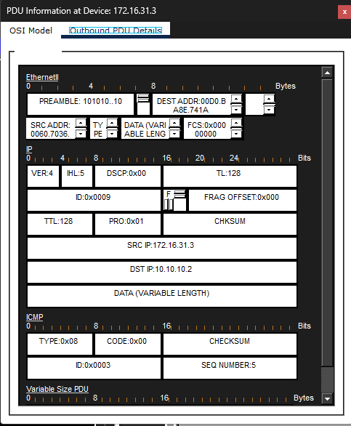
Рисунок 21: 172.16.31.3, Outbound PDU Details (172.16.31.3 -> 10.10.10.2)
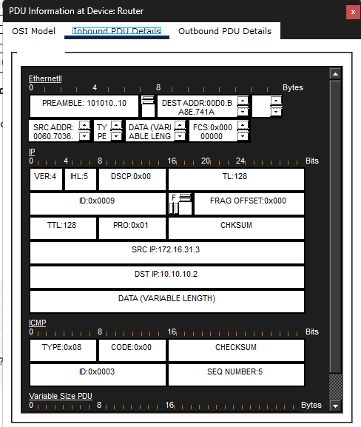
Рисунок 22: R1, Inbound PDU Details (та же проверка)
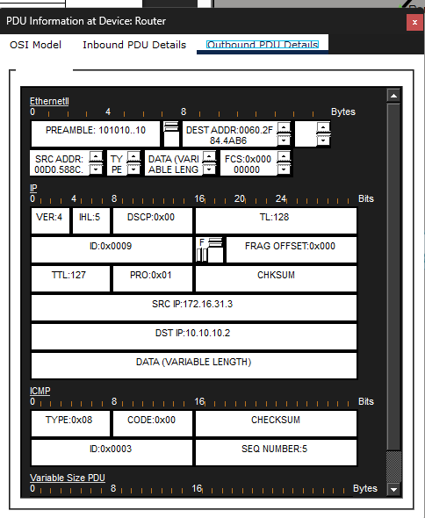
Рисунок 23: R1, Outbound PDU Details (TTL уменьшается)
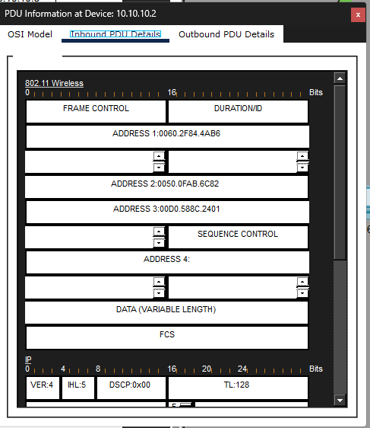
Рисунок 24: 10.10.10.2, Outbound PDU Details
3.2.3. Вывод по заданию 2
Результат: внутри одной подсети маршрутизатор не используется и TTL не уменьшается. При передаче между подсетями маршрутизатор участвует, TTL уменьшается на 1, а MAC адреса меняются на выходном интерфейсе маршрутизатора.

3.3. Ответы на вопросы для повторения
1. Использовались ли для подключения устройств разные типы проводов?
Да. В топологии есть проводные соединения Ethernet, и есть беспроводной участок через Access Point.
2. Отразилось ли изменение проводов на обработке единицы данных протокола PDU?
Нет. Смена физической среды не меняет логику адресации на уровнях L2 и L3. Меняется только способ передачи, а не смысл полей MAC и IP.
3. Были ли на Hub потеряны какие-либо данные?
Нет. Hub не “отбрасывает” кадры по таблицам, он просто повторяет сигнал на все порты.
4. Что Hub делает с MAC и IP адресами?
Ничего. Hub не анализирует и не изменяет MAC и IP, он работает как повторитель физического уровня.
5. Делает ли точка беспроводного доступа что-то с данными, которые на неё поступают?
Да. Она выполняет мост между проводной Ethernet средой и Wi-Fi, то есть кадр “переупаковывается” на уровне L2 (802.3 ↔ 802.11). При этом IP адреса внутри L3 пакета не меняются.
6. Теряются ли какие-либо MAC адреса или IP адреса при передаче по беспроводной сети?
Нет. Адреса не “теряются”. На Wi-Fi появляется несколько полей адресов (802.11), но исходный смысл “кто отправил” и “кому адресовано” сохраняется.
7. Какой самый высокий уровень модели OSI используется в Hub и Access Point? Hub: физический уровень (L1). Access Point: канальный уровень (L2), так как он работает как мост между средами.
8. Копировали ли Hub или Access Point единицу данных PDU, которая была отклонена с красным значком “X”?
Да. Hub и Access Point не принимают решение “нужному порту или нет”, они ретранслируют/раздают кадр по своей логике, поэтому в симуляции можно увидеть копии, которые “не приняты” некоторыми устройствами и помечены “X”.
9. Какой MAC адрес появился первым при изучении вкладки PDU Details: источник или назначение?
MAC адрес назначения.
10. Почему MAC адреса отображаются именно в этом порядке?
Потому что в заголовке Ethernet кадра поле Destination MAC идёт раньше поля Source MAC.
11. Заметили ли вы закономерности в назначении MAC адресов в данной симуляции?
Да. Каждый сетевой интерфейс имеет свой MAC. У маршрутизатора разные интерфейсы имеют разные MAC, при переходе между сетями меняется пара MAC адресов в кадре.
12. Копировали ли коммутаторы единицу данных PDU, которая была отклонена с красным значком “X”?
Нет. Коммутатор пересылает кадры выборочно, на основании MAC таблицы. Кадры не “размножаются” на все порты, кроме случаев широковещания или неизвестного MAC (первичное обучение).
13. При каждой пересылке PDU между сетями 10 и 172 была точка, где MAC адреса неожиданно изменялись. На каком устройстве это происходило?
На маршрутизаторе. Он принимает кадр на одном интерфейсе и отправляет новый кадр с другими MAC адресами через другой интерфейс.
14. Какое устройство имеет MAC адрес, начинающийся с 00D0?
В этой симуляции MAC с префиксом 00D0 принадлежит интерфейсу маршрутизатора (в твоём примере в таблице методички такие MAC как раз фигурируют на этапе “Маршрутизатор”).
15. Каким устройствам принадлежали другие MAC адреса?
Остальные MAC адреса принадлежат сетевым интерфейсам конечных ПК (например, источнику 172.16.31.2 и получателю 10.10.10.3) и второму интерфейсу маршрутизатора на другой стороне.
16. Менялись ли IPv4 адреса источника и назначения в каком-либо PDU?
Нет. IPv4 адрес источника и назначения внутри IP пакета сохраняются на всём пути от отправителя до получателя.
17. Если посмотреть эхо-ответ (pong), поменялись ли местами IPv4 адреса источника и назначения?
Да. В ответе источник и назначение меняются местами, потому что пакет идёт обратно к исходному отправителю.
18. Заметили ли вы закономерности в назначении IPv4 адресов в данной симуляции?
Да. Адреса сгруппированы по двум подсетям: 10.10.10.0 и 172.16.31.0. Узлы внутри одной подсети имеют одинаковую сетевую часть и разные номера хостов.
19. Почему разным портам маршрутизатора необходимо присваивать IP адреса из разных сетей?
Потому что каждый интерфейс маршрутизатора должен принадлежать своей подсети, чтобы быть для неё “точкой входа” и выполнять маршрутизацию между подсетями.
20. Если бы в данной симуляции была IPv6 вместо IPv4, в чём состояло бы отличие?
Отличались бы тип адресов и протоколы соседства. Вместо IPv4 использовались бы IPv6 адреса, вместо ARP применялся бы NDP (на базе ICMPv6). При этом общий принцип остался бы тем же: IP адреса end-to-end сохраняются, а MAC адреса меняются при прохождении маршрутизатора.
3.4. Вывод по ЛР 6.1
ЛР 6.1 выполнена. По PDU подтверждено: IP адреса не меняются на маршруте, MAC адреса меняются на маршрутизаторе, TTL уменьшается на каждом L3 переходе.

4. ЛР 6.2 “Настройка IPv6 адресации”
Во второй части выполнена настройка IPv6 адресации. Настройка выполнялась на маршрутизаторе R1 через CLI и на конечных устройствах через Desktop и окно IP Configuration.
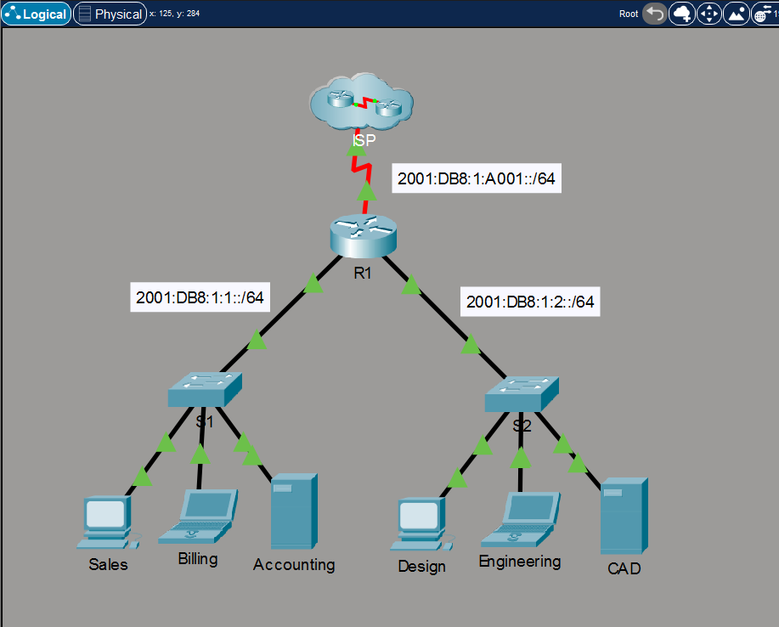
Рисунок 25: Топология ЛР 6.2
4.1. Таблица адресации
Устройство | Интерфейс | IPv6 адрес и префикс | Шлюз
R1 | G0/0 | 2001:DB8:1:1::1/64 | -
R1 | G0/1 | 2001:DB8:1:2::1/64 | -
R1 | S0/0/0 | 2001:DB8:1:A001::2/64 | -
R1 | Link-local | FE80::1 | -
Sales | NIC | 2001:DB8:1:1::2/64 | FE80::1
Billing | NIC | 2001:DB8:1:1::3/64 | FE80::1
Accounting | NIC | 2001:DB8:1:1::4/64 | FE80::1
Design | NIC | 2001:DB8:1:2::2/64 | FE80::1
Engineering | NIC | 2001:DB8:1:2::3/64 | FE80::1
CAD | NIC | 2001:DB8:1:2::4/64 | FE80::1

4.2. Настройка IPv6 на маршрутизаторе R1
Шаги: клик по R1, вкладка “CLI”, затем ввод команд. Сначала включается маршрутизация ipv6 unicast-routing, далее настраиваются адреса на интерфейсах и выполняется no shutdown.
Листинг команд R1
Press RETURN to get started!

R1>enable
R1#configure terminal
Enter configuration commands, one per line. End with CNTL/Z.
R1(config)#
R1(config)#ipv6 unicast-routing
R1(config)#interface gigabitEthernet 0/0
R1(config-if)#ipv6 address 2001:DB8:1:1::1/64
R1(config-if)#ipv6 address FE80::1 link-local
R1(config-if)#no shutdown

R1(config-if)#
%LINK-5-CHANGED: Interface GigabitEthernet0/0, changed state to up

%LINEPROTO-5-UPDOWN: Line protocol on Interface GigabitEthernet0/0, changed state to up

R1(config-if)#interface gigabitEthernet 0/1
R1(config-if)#
R1(config-if)#ipv6 address 2001:DB8:1:2::1/64
R1(config-if)#
R1(config-if)#ipv6 address FE80::1 link-local
R1(config-if)#no shutdown

R1(config-if)#
%LINK-5-CHANGED: Interface GigabitEthernet0/1, changed state to up

%LINEPROTO-5-UPDOWN: Line protocol on Interface GigabitEthernet0/1, changed state to up

R1(config-if)#interface serial 0/0/0
R1(config-if)#
R1(config-if)#ipv6 address 2001:DB8:1:A001::2/64
R1(config-if)#ipv6 address FE80::1 link-local
R1(config-if)#no shutdown

R1(config-if)#
%LINK-5-CHANGED: Interface Serial0/0/0, changed state to up

%LINEPROTO-5-UPDOWN: Line protocol on Interface Serial0/0/0, changed state to up

R1(config-if)#do show ipv6 interface brief
GigabitEthernet0/0 [up/up]
FE80::1
2001:DB8:1:1::1
GigabitEthernet0/1 [up/up]
FE80::1
2001:DB8:1:2::1
GigabitEthernet0/2 [administratively down/down]
unassigned
Serial0/0/0 [up/up]
FE80::1
2001:DB8:1:A001::2
Serial0/0/1 [administratively down/down]
unassigned
Vlan1 [administratively down/down]
unassigned
R1(config-if)#
Вывод по настройке R1
Результат: в show ipv6 route присутствуют connected маршруты для сетей 2001:DB8:1:1::/64, 2001:DB8:1:2::/64 и 2001:DB8:1:A001::/64. Это означает, что интерфейсы настроены и маршрутизатор готов пересылать IPv6 пакеты.
4.3. Настройка IPv6 на конечных устройствах
Шаги: клик по ПК или серверу, вкладка “Desktop”, кнопка “IP Configuration”. В блоке “IPv6 Configuration” выбрать “Static” и ввести IPv6 адрес, префикс /64 и “Default Gateway” FE80::1.
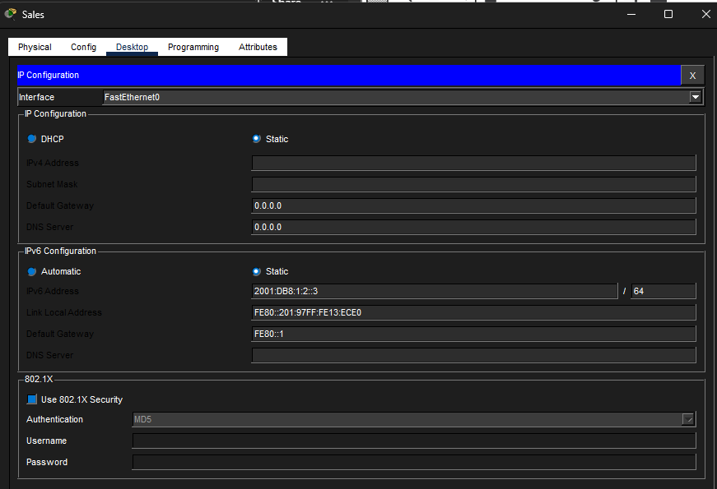
Рисунок 26: Sales, IP Configuration, IPv6 Static
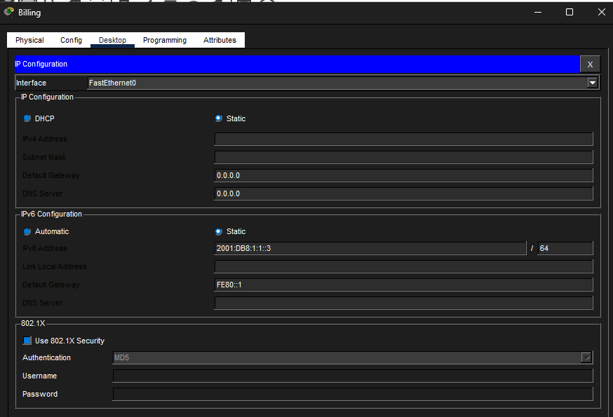
Рисунок 27: Billing, IP Configuration, IPv6 Static
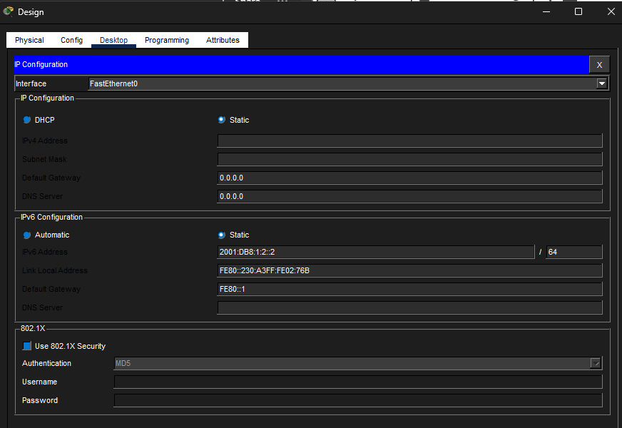
Рисунок 28: Design, IP Configuration, IPv6 Static
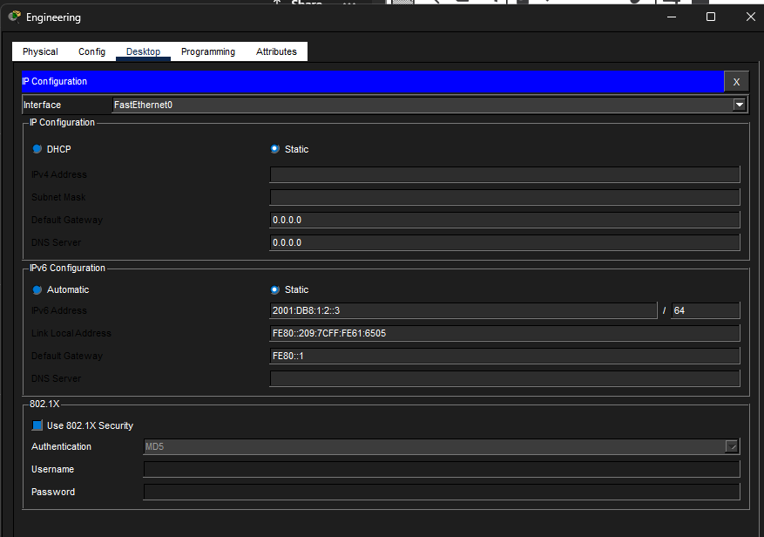
Рисунок 29: Engineering, IP Configuration, IPv6 Static
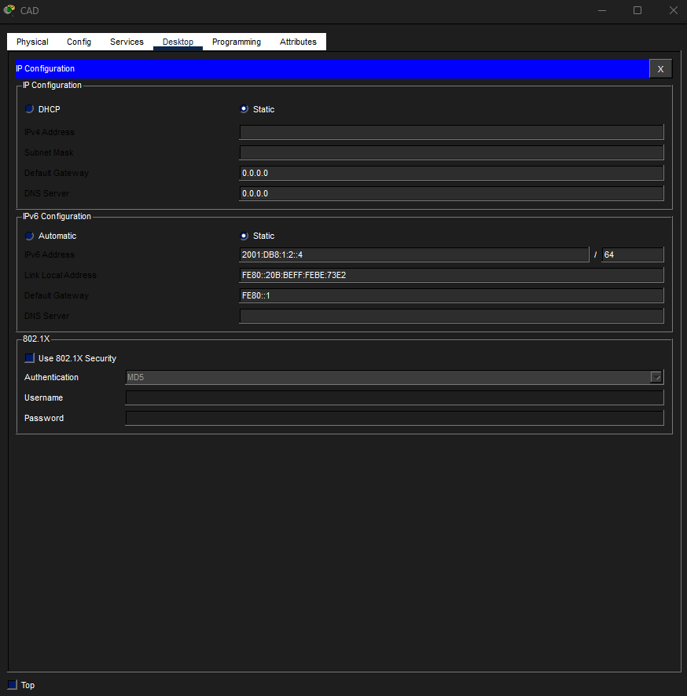
Рисунок 30: CAD, IP Configuration, IPv6 Static
Пример устранения ошибки
В процессе проверки у меня появился “Request Timeout” при открытии web страницы. Причина была в том, что один из узлов получил IPv6 адрес не из своей подсети. После исправления адреса и повторной проверки web доступ восстановился. Такой случай полезен для понимания: одна ошибка в адресации ломает всю проверку.
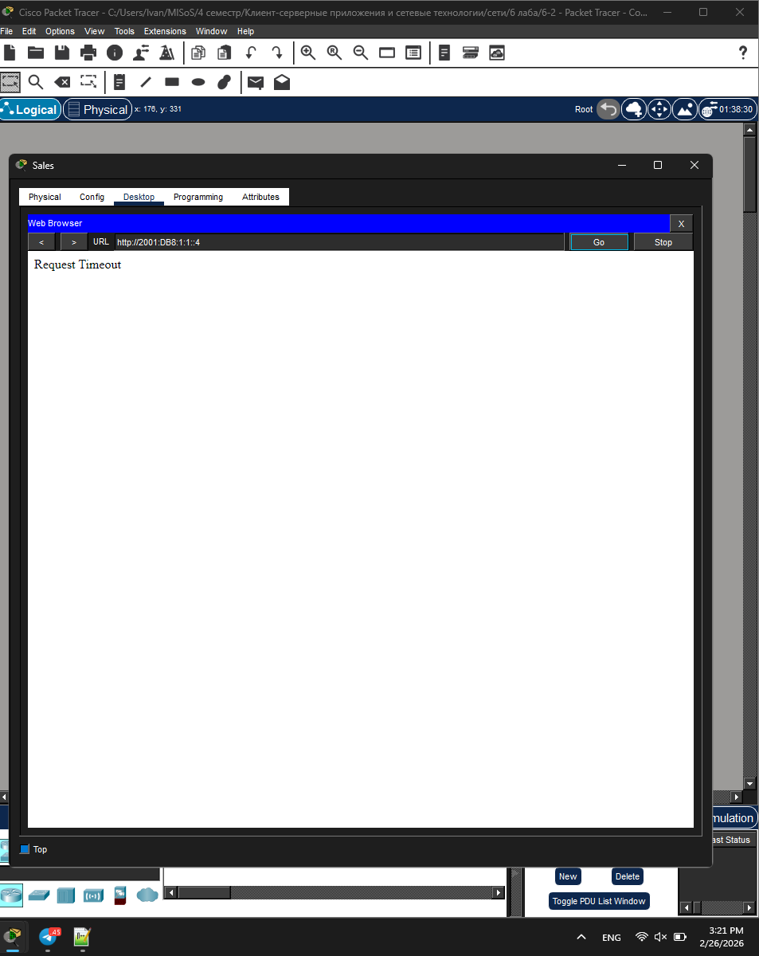
Рисунок 31: Пример ошибки “Request Timeout” при некорректной адресации
4.4. Тестирование
Тестирование выполнялось двумя способами. Первый: web браузер на Sales, ввод IPv6 адреса сервера. Второй: ping до адреса ISP 2001:DB8:1:A001::1.
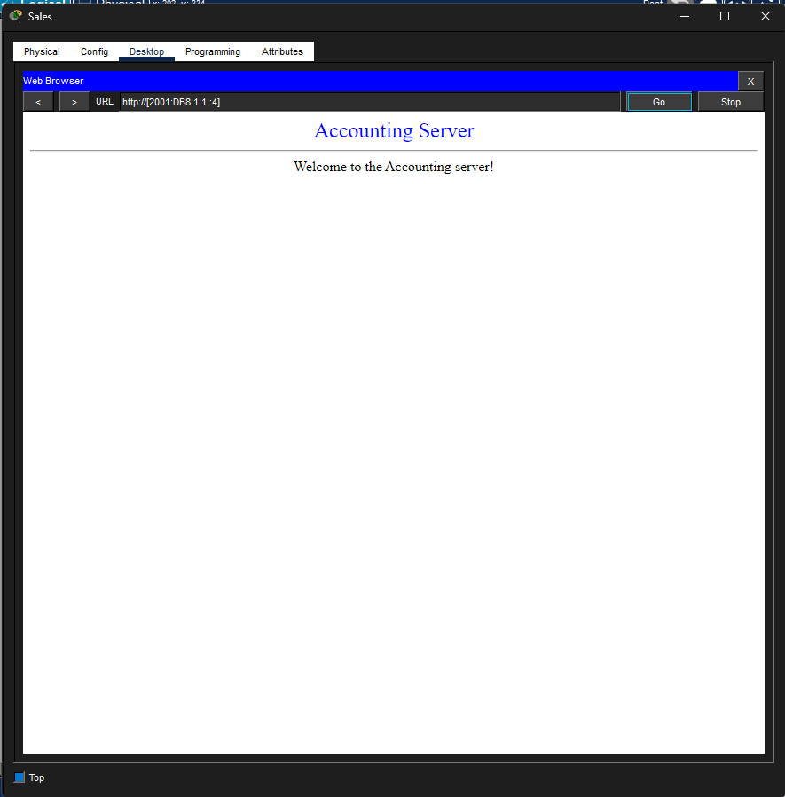
Рисунок 32: Web доступ к Accounting по IPv6
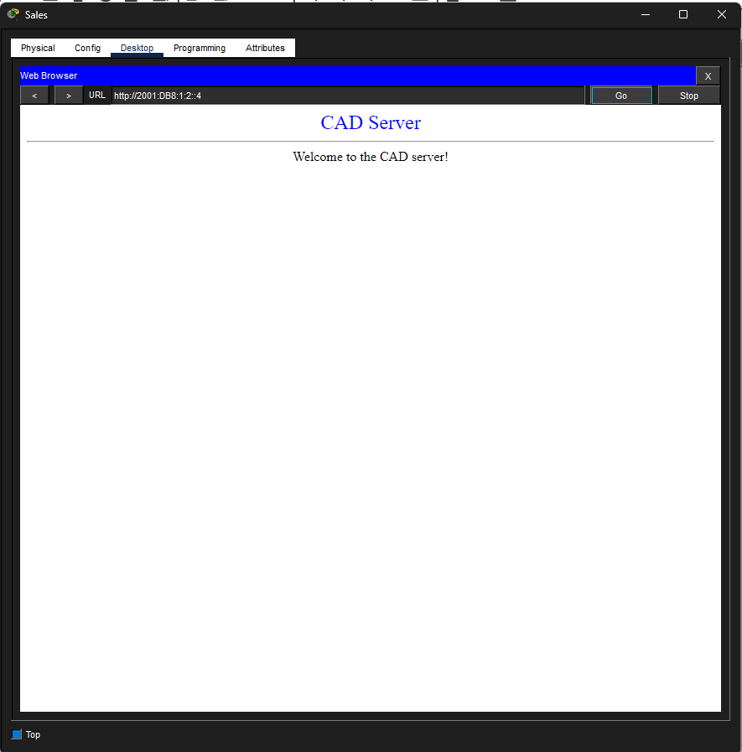
Рисунок 33: Web доступ к CAD по IPv6
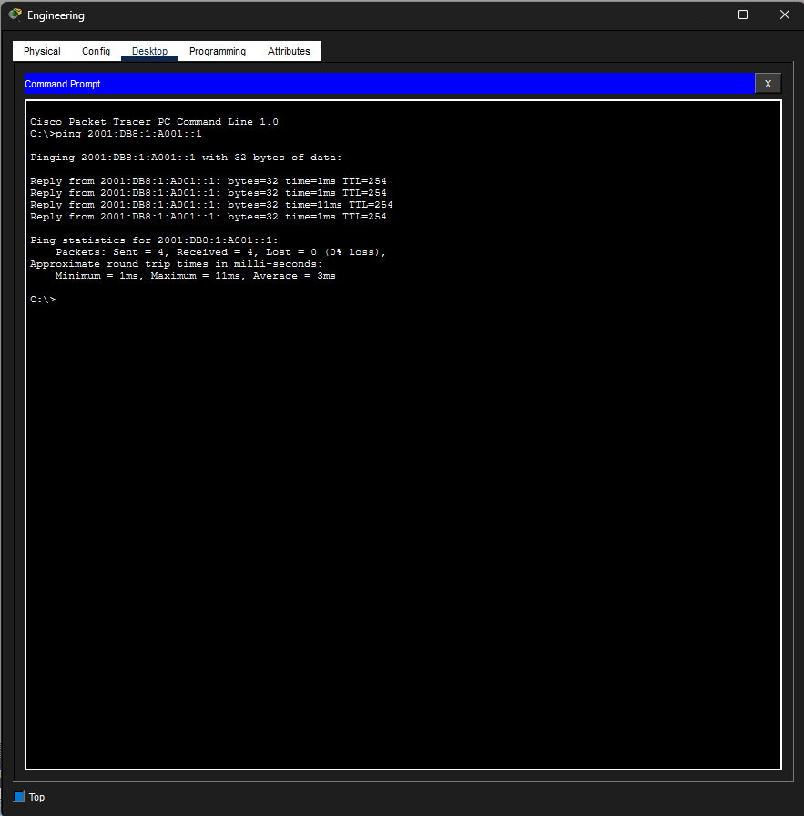
Рисунок 34: Ping до ISP с Engineering
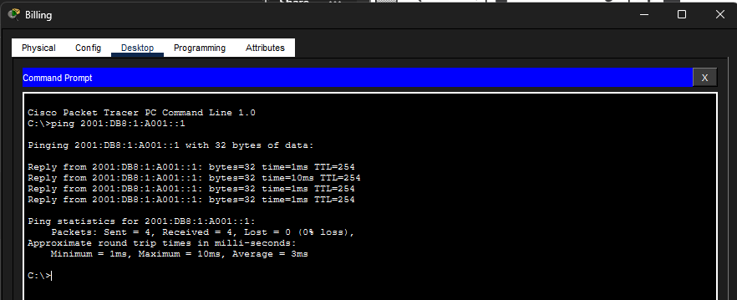
Рисунок 35: Ping до ISP с Billing
4.5. Вывод по ЛР 6.2
ЛР 6.2 выполнена. IPv6 адреса назначены, маршрутизатор пересылает пакеты, web страницы открываются, связь с ISP подтверждена.

5. Дополнительное исследование: Configuring DHCPv6 (Stateful) on an IPv6 Network
Для повышения оценки выполнен дополнительный эксперимент по DHCPv6 stateful. Цель: автоматическая выдача IPv6 адресов и параметров клиентам Sales и Billing в сети 2001:DB8:1:1::/64.
5.1. Цель и задачи
- Создать DHCPv6 pool на R1.
- Задать адресный префикс, DNS сервер и доменное имя.
- Привязать DHCPv6 сервер к интерфейсу G0/0.
- Включить ipv6 nd managed-config-flag, чтобы клиенты брали адрес через DHCPv6.
- Переключить Sales и Billing в режим “Automatic” в IP Configuration.
- Проверить получение адреса через ipconfig и проверить связность через ping.
5.2. Команды настройки на R1
Цель исследования

Настроить автоматическую выдачу IPv6-адресов через DHCPv6 на R1 для одной из сетей
(например 2001:DB8:1:1::/64)

В IPv6 есть два режима:
SLAAC – адрес формируется автоматически через Router Advertisement
DHCPv6 – сервер выдает адрес, DNS и другие параметры

I will setup an stateful DHCPv6

1️) Создать DHCPv6 pool

На R1:

enable
configure terminal
ipv6 dhcp pool LAN1
address prefix 2001:DB8:1:1::/64
dns-server 2001:4860:4860::8888
domain-name lab.local

2) Привязать DHCP к интерфейсу
interface gigabitEthernet 0/0
ipv6 dhcp server LAN1
ipv6 nd managed-config-flag

3) Убрать статическую IPv6 на Sales и Billing

На Sales:

Desktop → IP Configuration
IPv6 → выбрать Automatic

То же самое для Billing.

4) Проверка

На Sales:

ipconfig

IPv6 должен быть выдан автоматически из диапазона 2001:DB8:1:1::/64.

Проверить:

ping 2001:DB8:1:1::1
ping 2001:DB8:1:2::4
5.3. Результаты на клиентах
После переключения “Automatic” Packet Tracer показал “ipv6 request successful”. На скриншотах видно, что адрес выдан из префикса 2001:DB8:1:1::/64, а DNS указан как 2001:4860:4860::8888.
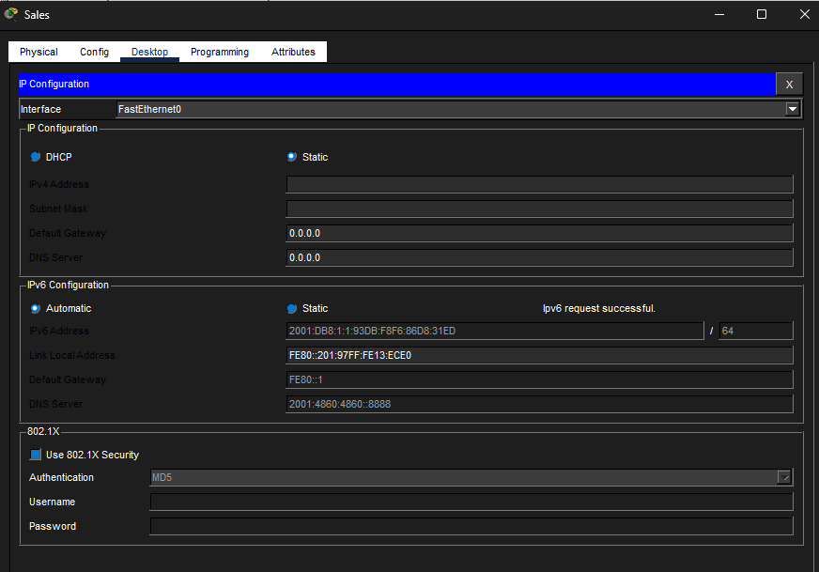
Рисунок 36: Sales, IPv6 Automatic, адрес получен по DHCPv6
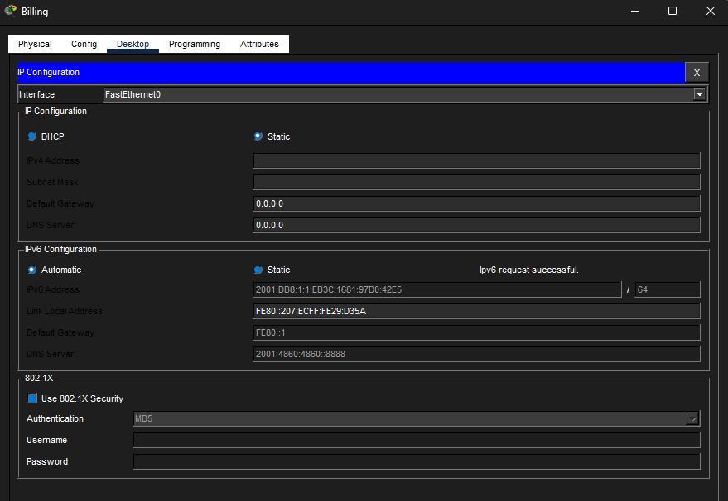
Рисунок 37: Billing, IPv6 Automatic, адрес получен по DHCPv6
5.4. Вывод по дополнительному исследованию
Эксперимент выполнен успешно. DHCPv6 stateful выдает адреса и параметры централизованно. Это уменьшает риск ошибок при ручной настройке и ускоряет подключение новых узлов.

